Custom Op 设计说明书

需求背景
MindIE-SD 在扩散模型推理中包含注意力、归一化、位置编码、稀疏计算、量化注意力等高频计算路径。直接使用 PyTorch 原生算子组合会带来较多 kernel 启动、显存读写和动态图调度开销，难以充分发挥昇腾 NPU 的融合计算能力。
Custom Op 模块通过 C++/NPU 插件和 Python 封装，将昇腾侧高性能算子注册到 torch.ops.mindiesd 命名空间，并在 mindiesd.layers 中提供稳定的 Python API。该设计使上层模型可以用普通 Python 函数调用融合算子，同时保留 torch.compile 所需的 fake/meta 实现能力。

设计目标
- 通过 torch.ops.mindiesd 统一承载 MindIE-SD 自定义算子。
- Python 层提供轻量封装，屏蔽 C++ 注册名、默认参数和返回值细节。
- C++ 层负责 schema 注册和 NPU dispatch，实现 PyTorch 与昇腾算子实现之间的桥接。
- fake op 覆盖输出 shape/dtype 推导，支撑 torch.compile、FX tracing 和 pattern replacement。
- 动态加载共享库前执行路径和权限校验，降低插件加载风险。
- CPU 环境保持导入兼容，NPU 环境启用真实 custom op 注册与 fake op 注册。

总体方案
Custom Op 链路分为四层：
层级 | 主要文件 | 职责
Python API 层 | mindiesd/layers/*.py | 面向模型代码提供函数或 Module 接口
Python custom op 封装层 | mindiesd/layers/_custom_ops.py | 调用 torch.ops.mindiesd.<op>，定义 fake op
注册与加载层 | mindiesd/layers/register_ops.py | 加载 libPTAExtensionOPS.so，检查算子是否存在，兼容不同 PyTorch fake 注册接口
C++ 插件层 | csrc/plugin/*.cpp、register_ops.cpp | 通过 TORCH_LIBRARY 定义 schema，通过 TORCH_LIBRARY_IMPL 绑定 NPU 实现

运行时在 NPU 环境导入 mindiesd.layers.register_ops 时加载共享库。共享库加载完成后，TORCH_LIBRARY(mindiesd, m) 中定义的算子 schema 会进入 PyTorch dispatcher；随后 _custom_ops.py 中的 fake 函数通过 register_mindie_fake_op 绑定到同名算子，为编译期 shape 推导提供 meta 实现。

接口设计
Python 层通过封装函数调用 custom op：
python
from mindiesd.layers._custom_ops import adaln, layernorm, rain_fusion_attention

out = adaln(x, scale, shift, weight=weight, bias=bias, epsilon=1e-5)
norm_out, mean, rstd = layernorm(x, normalized_shape=[hidden_size], weight=weight, bias=bias)
attn_out, softmax_lse = rain_fusion_attention(q, k, v, select_idx, select_num_idx, blockshape=[128, 128])

核心算子注册在 mindiesd 命名空间下：
算子 | Python 封装 | C++ schema | 说明
Laser Attention | laser_attention | mindiesd::la | 高性能注意力
Laser Attention 预处理 | laser_attention_preprocess | mindiesd::la_preprocess | Q/K/V 对齐预处理
RainFusion Attention | rain_fusion_attention | mindiesd::rainfusionattention | RainFusion 稀疏注意力
稀疏块估计 | sparse_block_estimate | mindiesd::sparse_block_estimate | 生成稀疏 mask 和 count table
自适应块稀疏注意力 | ada_block_sparse_attention | mindiesd::ada_block_sparse_attention | Ada-BSA 注意力
块稀疏注意力 | block_sparse_attention | mindiesd::block_sparse_attention | 通用块稀疏注意力
AdaLayerNorm | adaln、adaln_v2 | mindiesd::adaln、mindiesd::adaln_v2 | 自适应 LayerNorm
LayerNorm | layernorm | mindiesd::layernorm | 高性能 LayerNorm
量化 Flash Attention | quant_flash_attn | mindiesd::quant_flash_attn | Q/K/V 量化注意力
量化 FA metadata | quant_flash_attn_metadata | mindiesd::quant_flash_attn_metadata | 量化注意力 metadata 构造

用例图
用例图描述 Custom Op 的功能边界。模型开发者使用 Python API 调用融合算子；编译系统依赖 fake op 完成图捕获和 shape 推导；构建/部署流程负责生成并安装共享库。NPU 环境执行真实算子，CPU 环境保留 Python 导入和部分 mock 测试能力。
plantuml
@startuml
left to right direction
actor "模型开发者" as Developer
actor "torch.compile/FX" as Compiler
actor "构建部署流程" as Builder
actor "NPU Runtime" as Runtime

rectangle "MindIE-SD Custom Op" {
usecase "调用 Python 融合算子 API" as UCAPI
usecase "加载 custom op 共享库" as UCLoad
usecase "校验算子注册状态" as UCCheck
usecase "执行 NPU custom op" as UCExec
usecase "注册 fake/meta 实现" as UCFake
usecase "执行 shape/dtype 推导" as UCMeta
usecase "注册 C++ schema 与实现" as UCCpp
}

Developer --> UCAPI
UCAPI .> UCLoad : include
UCLoad .> UCCheck : include
UCAPI .> UCExec : include
Compiler --> UCFake
UCFake .> UCMeta : include
Builder --> UCCpp
Runtime --> UCExec
@enduml

类图
类图描述 Custom Op 的静态结构。register_ops.py 是 Python 侧加载与 fake 注册的中心；_custom_ops.py 中每个封装函数直接调用 torch.ops.mindiesd，每个 fake 函数通过装饰器绑定到相同 schema；C++ 插件通过 TORCH_LIBRARY 定义 schema，并通过 TORCH_LIBRARY_IMPL(..., PrivateUse1, ...) 绑定 NPU dispatch。
plantuml
@startuml
skinparam classAttributeIconSize 0

class "register_ops.py" as RegisterOps {
+MINDIE_NS = "mindiesd"
-_load_mindie_ops_library()
+check_mindie_operator_exists(op_name)
+register_mindie_fake_op(op_name)
-_compatible_register_fake(op_name)
}

class "_custom_ops.py" as CustomOps {
+laser_attention(...)
+rain_fusion_attention(...)
+sparse_block_estimate(...)
+ada_block_sparse_attention(...)
+block_sparse_attention(...)
+adaln(...)
+layernorm(...)
+adaln_v2(...)
}

class "Fake Op Functions" as FakeOps {
+attention_fake(...)
+rain_fusion_attention_fake(...)
+sparse_block_estimate_fake(...)
+adaln_fake(...)
+layernorm_fake(...)
}

class "torch.ops.mindiesd" as TorchOps {
+la
+adaln
+adaln_v2
+layernorm
+rainfusionattention
+block_sparse_attention
+quant_flash_attn
}

class "register_ops.cpp" as CppRegister {
+TORCH_LIBRARY(mindiesd, m)
+TORCH_LIBRARY_IMPL(mindiesd, PrivateUse1, m)
+TORCH_LIBRARY_IMPL(mindiesd, CatchAll, m)
}

class "NPU Impl" as NpuImpl {
+la_mindie_sd_impl_npu(...)
+adaln_mindie_sd_impl_npu(...)
+layernorm_mindie_sd_impl_npu(...)
+block_sparse_attention_impl_npu(...)
+quant_flash_attn_impl_npu(...)
}

CustomOps --> TorchOps : call
FakeOps --> RegisterOps : decorator
RegisterOps --> TorchOps : check/register fake
RegisterOps --> CppRegister : load shared library
CppRegister --> TorchOps : define schema
CppRegister --> NpuImpl : bind dispatch
@enduml

时序图
时序图描述从导入到执行 custom op 的关键流程。共享库只在 NPU 可用时加载；fake op 注册发生在 Python 模块加载阶段；模型前向执行时，Python 封装函数进入 PyTorch dispatcher，并由 PrivateUse1 dispatch key 路由到 NPU 实现。
plantuml
@startuml
actor User
participant "mindiesd.layers" as Layers
participant "register_ops.py" as Register
participant "libPTAExtensionOPS.so" as SO
participant "TORCH_LIBRARY" as TorchLibrary
participant "_custom_ops.py" as CustomOps
participant "torch.ops.mindiesd" as TorchOps
participant "NPU Impl" as NPU
participant "torch.compile/FX" as Compiler

User -> Layers: import/call layer API
Layers -> Register: import register_ops
alt NPU 可用
Register -> Register: standardize_path/check_file_safety
Register -> SO: torch.ops.load_library
SO -> TorchLibrary: 注册 schema 和 PrivateUse1 实现
end
Layers -> CustomOps: import custom op wrappers
CustomOps -> Register: register_mindie_fake_op(op_name)
Register -> TorchOps: check_mindie_operator_exists(op_name)
Register -> TorchOps: 注册 fake/meta implementation

Compiler -> TorchOps: tracing/fake tensor shape 推导
TorchOps --> Compiler: fake op 输出 meta tensor

User -> CustomOps: 调用 adaln/layernorm/attention
CustomOps -> TorchOps: torch.ops.mindiesd.<op>(...)
TorchOps -> NPU: dispatch 到 PrivateUse1 实现
NPU --> TorchOps: 返回 NPU tensor
TorchOps --> CustomOps: 返回结果
CustomOps --> User: 返回融合算子输出
@enduml

模块设计

注册与加载模块
mindiesd/layers/register_ops.py 负责 custom op 共享库加载和 fake op 注册。
- _load_mindie_ops_library 根据当前文件位置定位 mindiesd/plugin/libPTAExtensionOPS.so，并通过 file_utils.standardize_path 与 check_file_safety 完成路径和权限校验。
- check_mindie_operator_exists 通过 getattr(torch.ops.mindiesd, op_name) 检查 schema 是否已注册。
- register_mindie_fake_op 在 NPU 环境下校验算子存在后注册 fake 实现；非 NPU 环境返回 no-op decorator，保证 CPU 测试导入不因缺少 SO 失败。
- _compatible_register_fake 兼容 PyTorch 2.1 的 Library.impl(..., "Meta") 和 PyTorch 2.2+ 的 torch.library.register_fake/impl_abstract。

Python 封装模块
mindiesd/layers/_custom_ops.py 负责定义 Python 调用接口和 fake 实现。封装函数只做轻量参数透传，不承载重计算逻辑；fake 函数根据输入 shape、dtype、layout 构造 torch.empty 或 torch.empty_like 输出，用于编译期 shape 推导。
该层不直接依赖具体 NPU kernel 文件，所有真实执行通过 torch.ops.mindiesd 进入 PyTorch dispatcher。

C++ 插件模块
csrc/plugin/register_ops.cpp 定义 MindIE-SD custom op 的 PyTorch schema 和 dispatch 实现：
- TORCH_LIBRARY(mindiesd, m) 定义算子名、参数、默认值和返回值。
- TORCH_LIBRARY_IMPL(mindiesd, PrivateUse1, m) 将 schema 绑定到 NPU 实现函数。
- TORCH_LIBRARY_IMPL(mindiesd, CatchAll, m) 为 metadata 类算子提供不依赖 NPU tensor dispatch 的调用路径。
各算子的真实实现位于同目录的独立 .cpp/.h 文件中，注册文件只负责聚合 schema 和 dispatch 绑定。

DFX 设计

可观测性
- fake op 注册前检查 torch.ops.mindiesd 中是否存在目标算子。
- 算子缺失时输出结构化 error 日志，包含命名空间、算子名、期望注册项、可能原因和排查方向。
- 编译场景中 fake op 输出 shape 与 dtype 与真实算子接口保持一致，便于 FX graph 打印和 pattern 调试。

可靠性
- 共享库加载前执行文件路径标准化和权限检查。
- NPU 不可用时跳过真实共享库加载和 fake 注册，保证 CPU 环境导入稳定。
- fake op 注册前校验真实 op 是否存在，避免编译期注册到不存在的 schema。
- PyTorch 2.1 与 2.2+ 使用兼容注册路径，降低版本差异带来的失败概率。

性能
- Python 封装层只做参数透传，运行时核心计算全部下沉到 NPU custom op。
- 高粒度融合算子减少 PyTorch 原生算子链中的 kernel 启动和中间 tensor 写回。
- fake op 只在 tracing/compile 阶段参与 shape 推导，不进入推理热路径。

可维护性
- 算子 schema 集中在 register_ops.cpp，Python 封装与 fake 实现集中在 _custom_ops.py。
- 每个算子的 C++ 实现以独立文件维护，避免注册逻辑与算法实现耦合。
- 新增算子遵循固定流程：C++ schema、NPU impl、Python wrapper、fake op、UT。

安全性
- 共享库路径由包内相对路径推导，不接受外部任意路径输入。
- 加载前校验二进制文件权限，降低加载异常或被篡改文件的风险。
- 错误日志不输出用户输入 tensor 内容，只输出算子名和路径/注册状态信息。

UT 设计

注册模块 UT
注册模块 UT 覆盖共享库加载、算子存在性检查和 fake 注册分支。
用例 | 输入 | 预期
NPU 不可用 | mock is_npu_available=False | 不加载 SO，decorator 原样返回函数
算子存在 | mock torch.ops.mindiesd.<op> 存在 | check_mindie_operator_exists 返回 True
算子缺失 | mock torch.ops.mindiesd.<op> 抛 AttributeError | 返回 False
fake 注册缺失算子 | NPU 可用但目标 op 不存在 | 抛 RuntimeError 并记录 error 日志
SO 权限异常 | mock check_file_safety 抛异常 | 加载流程中断并透出异常

Python wrapper UT
Python wrapper UT 覆盖封装函数是否调用正确的 torch.ops.mindiesd 目标和参数名。
用例 | 输入 | 预期
adaln wrapper | x/scale/shift/weight/bias | 调用 torch.ops.mindiesd.adaln
layernorm wrapper | input/normalized_shape/weight/bias | 调用 torch.ops.mindiesd.layernorm
attention wrapper | q/k/v 和布局参数 | 调用对应 attention custom op
sparse wrapper | sparse mask/count table | 参数透传完整

Fake op UT
Fake op UT 覆盖 shape、dtype、layout 分支。
用例 | 输入 | 预期
attention_fake | 4D query | 返回 softmax_log_max_sum 和 output，shape 与实现一致
attention_preprocess_fake | 3D/4D q/k/v | 输出序列长度按 align_len 对齐
sparse_block_estimate_fake | BNSD / BSND | sparse mask/count table shape 正确
layernorm_fake | 任意输入 shape | 返回 output/mean/rstd
非法 layout | 不支持的 layout | 抛出 ParametersInvalid

NPU 集成 UT
NPU 集成 UT 在真实 NPU 环境执行 custom op 小 shape 用例，覆盖输出 shape、dtype 和数值一致性。对可与 PyTorch 原生实现对齐的算子执行 golden 比较；对稀疏注意力类算子执行 shape/dtype、无异常和边界参数覆盖。

风险与约束
- custom op 依赖 libPTAExtensionOPS.so 和昇腾运行环境，CPU 环境只覆盖导入、mock 和 fake 逻辑。
- C++ schema 与 Python wrapper 参数必须保持一致，任一侧修改都需要同步更新 fake op 和 UT。
- fake op 只负责 shape/dtype 推导，不保证真实算子的数值正确性。
- 不同 PyTorch 版本 fake 注册 API 存在差异，版本升级需验证 _compatible_register_fake。
- PrivateUse1 dispatch 依赖 torch_npu 设备注册，非昇腾设备不执行真实 custom op。

文件范围
文件 | 说明
mindiesd/layers/register_ops.py | custom op 共享库加载、算子存在性检查、fake 注册兼容层
mindiesd/layers/_custom_ops.py | custom op Python wrapper 和 fake 实现
mindiesd/layers/*.py | 面向上层模型的融合算子 API
csrc/plugin/register_ops.cpp | PyTorch schema 和 dispatch 注册
csrc/plugin/*.cpp、csrc/plugin/*.h | 各 custom op 的 NPU 实现
tests/plugin/*、tests/layers/* | custom op 单测和集成测试

UML设计视图（渲染图）

图 1 用例图
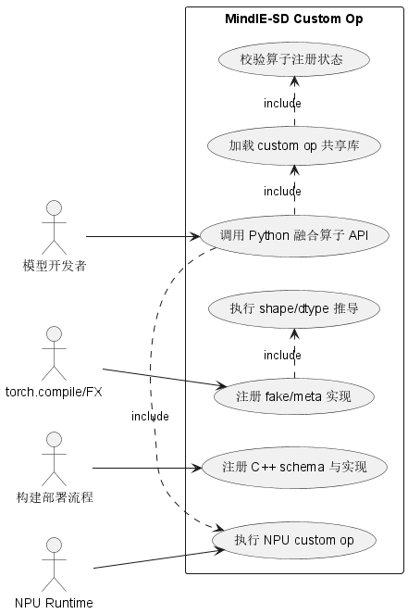

图 2 类图
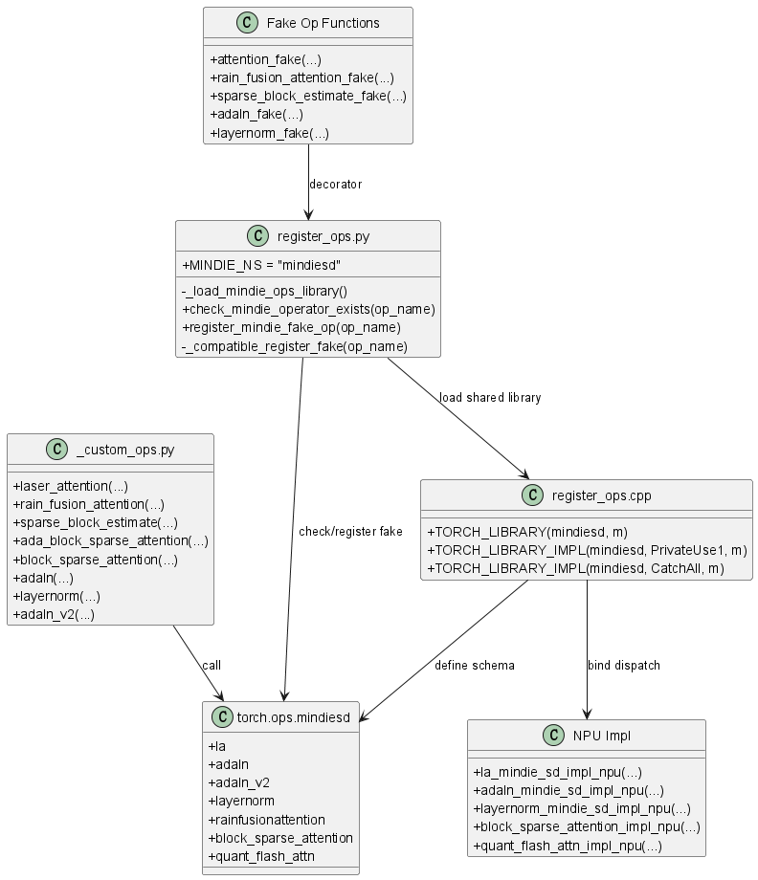

图 3 时序图
